[已回复，上海交通大学医学院附属瑞金医院生殖医学中心张爱军2020年Front Cell Dev Biol论文被关注](https://mp.weixin.qq.com/s?__biz=MzkyODUyMDc5MQ==&mid=2247500291&idx=2&sn=2ad8c17e916bc542837168adb15ed4e3&chksm=c39533060afb3af48bd04aad4b1b3fdced7274975660b81af802a76fa41afec0ea842f3a9023&scene=126&sessionid=1743612719)

[天眼学术](javascript:void(0);)2025-03-25 00:06:00湖南

《Frontiers in Cell and Developmental Biology》2020 Feb 25:8:105.doi: 10.3389/fcell.2020.00105

#1***Trichostema suffrutescens***于2025年3月发表评论

比预期的要相似得多。ImageTwin检测到的相似性。

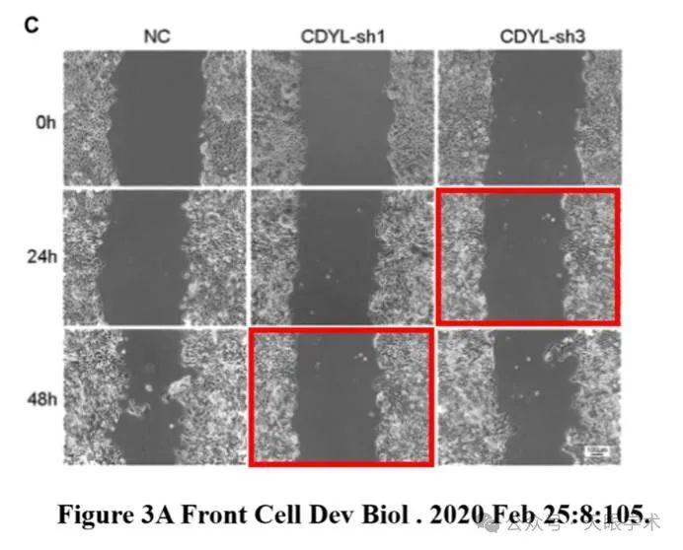

#2**Xiaowei Zhou**于2025年3月发表评论

作者回应：我们衷心感谢您在促进研究诚信和维护学术标准方面所做的宝贵努力。关于您在评论中提出的图像复制问题，我们已立即采取严肃行动进行彻底调查。关于这项研究的学术严谨性，我们想澄清一下：在投稿过程中，我们严格遵守期刊的指导方针，提供了所有原始实验数据和支持材料，并通过期刊的同行评审过程进行了严格的评估和批准。我们坚定地支持这项工作中提出的科学发现的有效性、可靠性和可重复性。在彻底重新检查原始数据后，我们发现图3c的组装中存在一个无意错误。具体来说，在图3的重新布局过程中，一个疏忽导致了CDYL-sh3 24小时治疗结果的意外重复。为了便于您审查，我们附上了说明错误的详细图表。

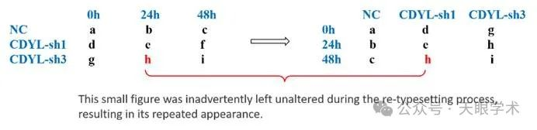

我们想强调的是，没有对任何原始图像进行任何更改或操作，包括图3中的图像。这个错误完全是由于重新排版过程中无意的错误造成的。我们对这一疏忽深表遗憾，并对可能给期刊、读者和科学界带来的任何不便表示诚挚的歉意。为确保我们工作的完整性和已发表记录的准确性，我们已及时联系该杂志的编辑部，启动勘误流程，对准确的图3进行更正，如下所示。

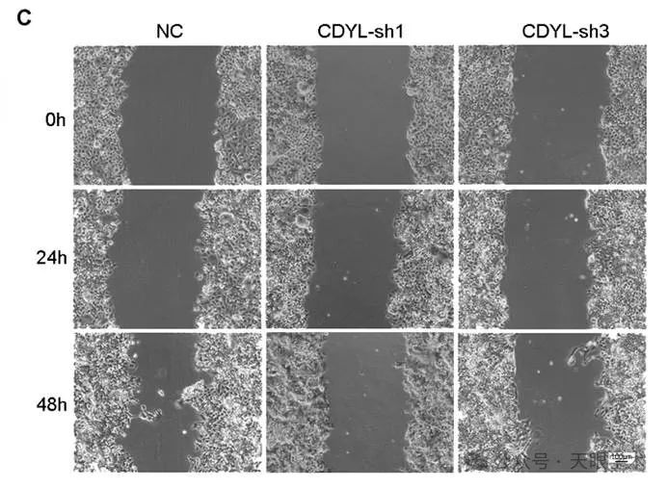

期刊部门完成勘误表后，我们将立即将最新链接附加到上述URL。我们完全致力于及时、透明地解决此事，并乐意提供所需的任何其他信息或文件。如果我们还有什么可以做的，请随时告诉我们。

衔接：

https://pubmed.ncbi.nlm.nih.gov/32158757/

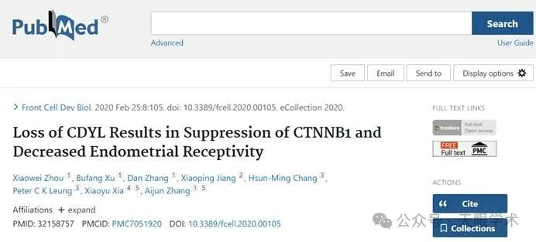

作者简介：

张爱军，上海交通大学医学院附属瑞金医院，生殖医学中心，主任技师。1998年毕业于山东大学生命科学院细胞及分子生物学专业，从事人类辅助生殖技术实验室工作至今，掌握胚胎学、生殖医学、遗传学等专业理论知识，熟练卵母细胞浆内单精子注射、体外受精-胚胎移植、胚胎活检、胚胎冷冻、自存精子冷冻等各项辅助生殖技术实验室技术。作为课题负责人，目前承担上海市科委自然基金课题1项；作为主要研究人员，参与国家自然基金和上海市科委重大课题各1项，近3年在国家核心期刊发表相关学术论文10余篇。曾获“2004年度瑞金医院先进员工奖”。

评论衔接：

https://pubpeer.com/publications/D92545AA3D7BDE4BCEA9AA0E7B53C3#2

免责声明：

本报道中的信息均来源于学术网站及已公开资料，我们对其准确性及完整性不做任何保证。如果有任何纰漏或不实之处，请通过QQ 642007239与我们联系。